ex3-0 수행결과

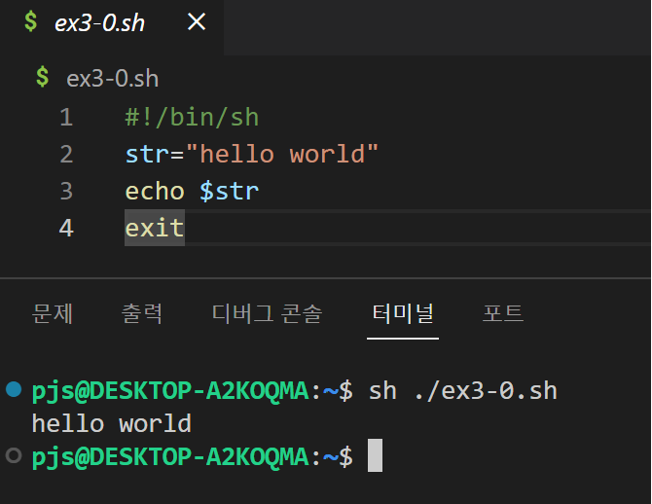

ex3-1 수행결과

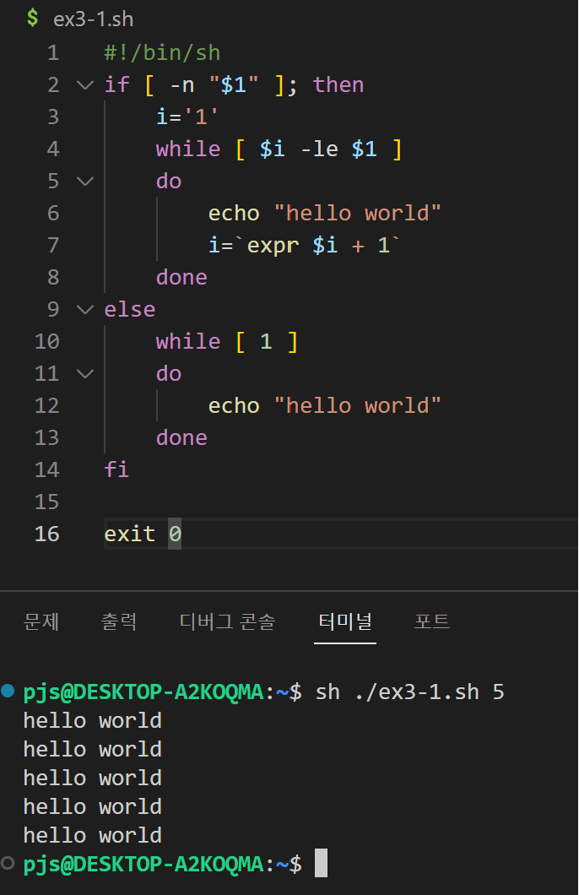

예시처럼 공백입력시 무한루프에 빠짐

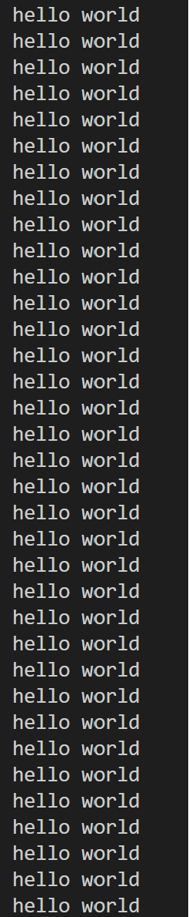

ex3-2 수행결과

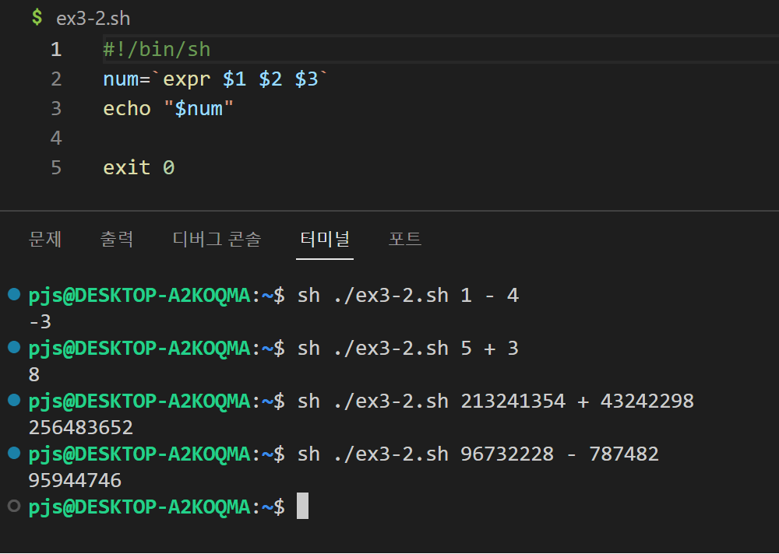

ex3-3 수행결과

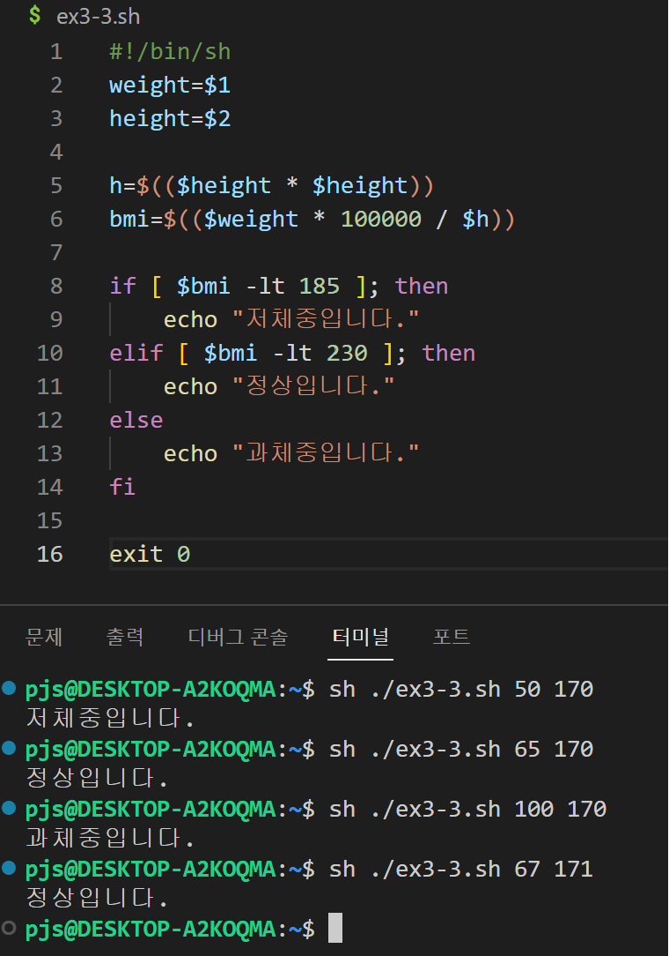

ex3-4 수행결과

한글을 포함한 다양한 예시를 추가함

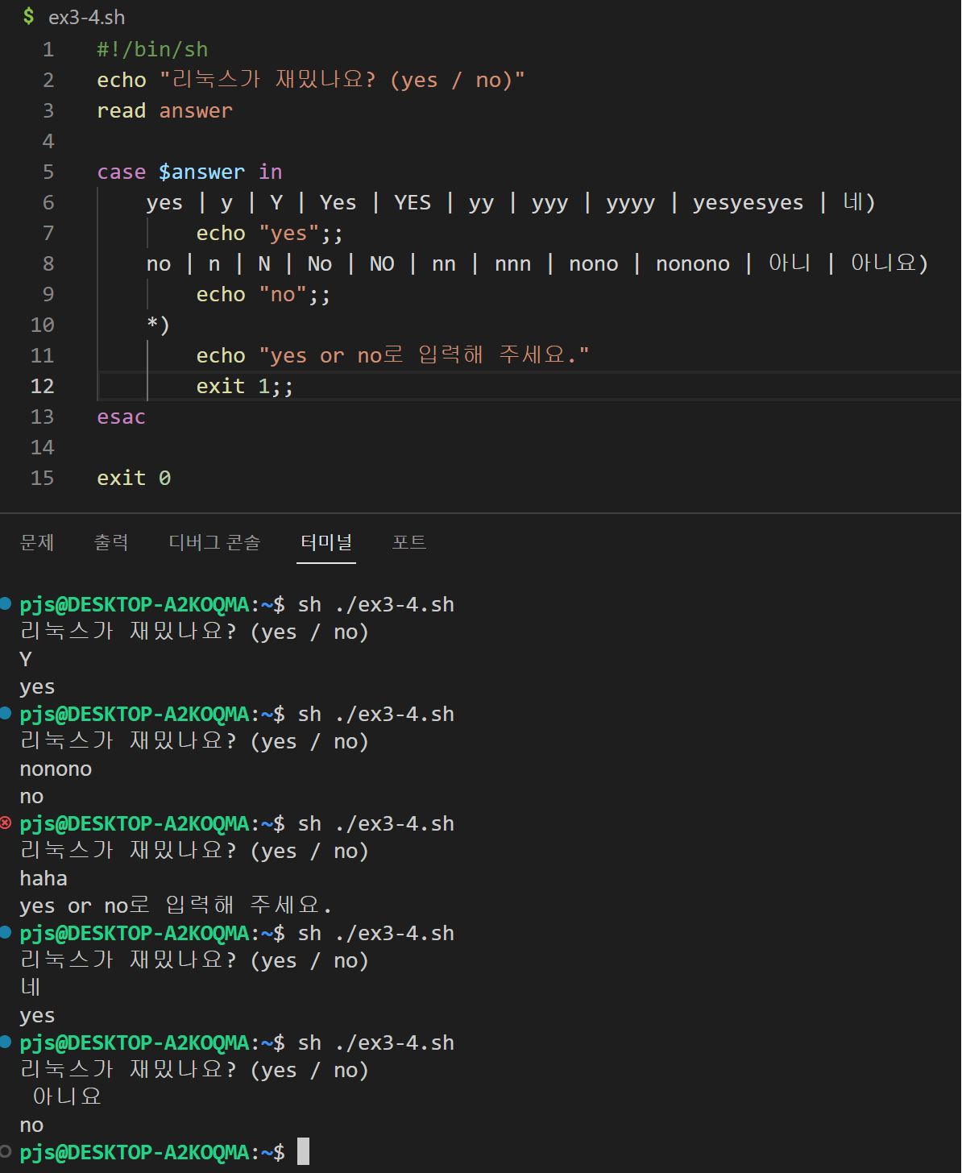

ex3-5 수행결과

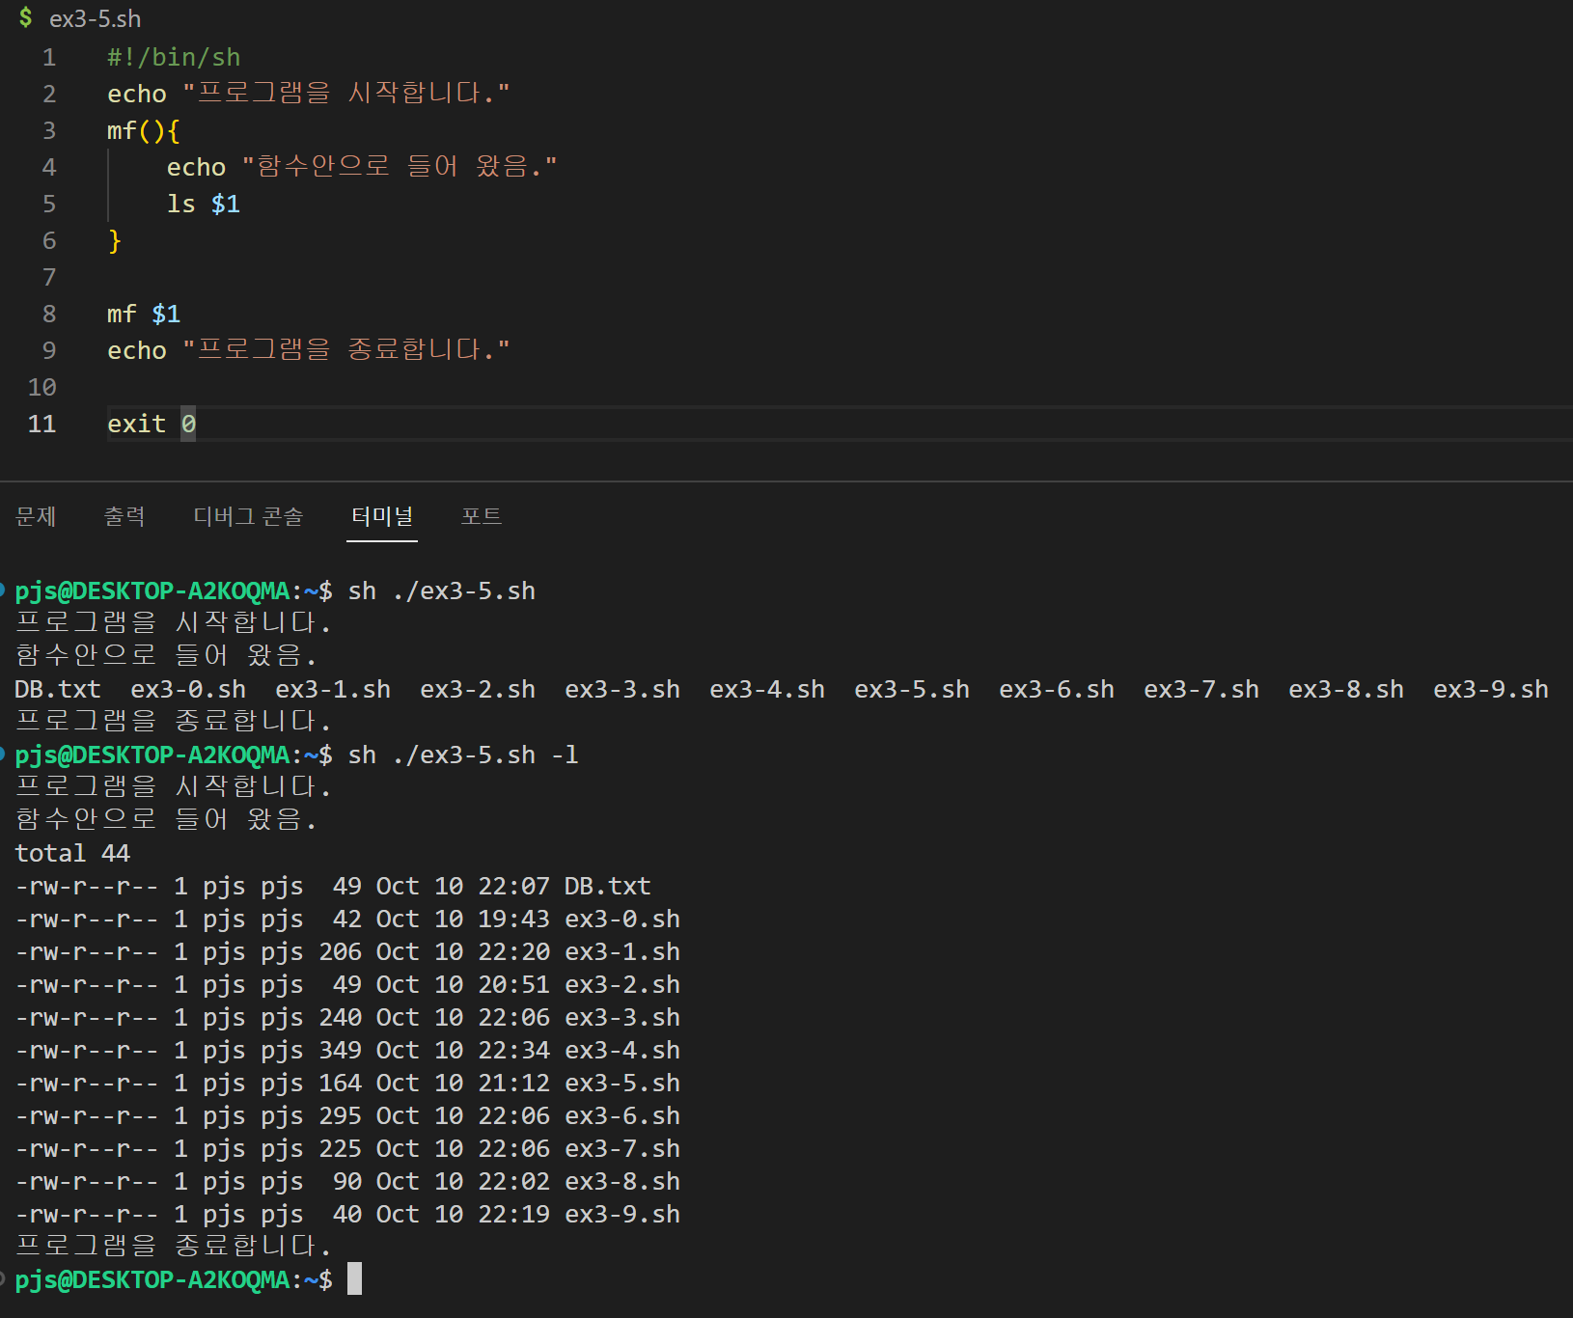

ex3-6 수행결과

폴더와 파일 압축파일을 자동으로 생성함

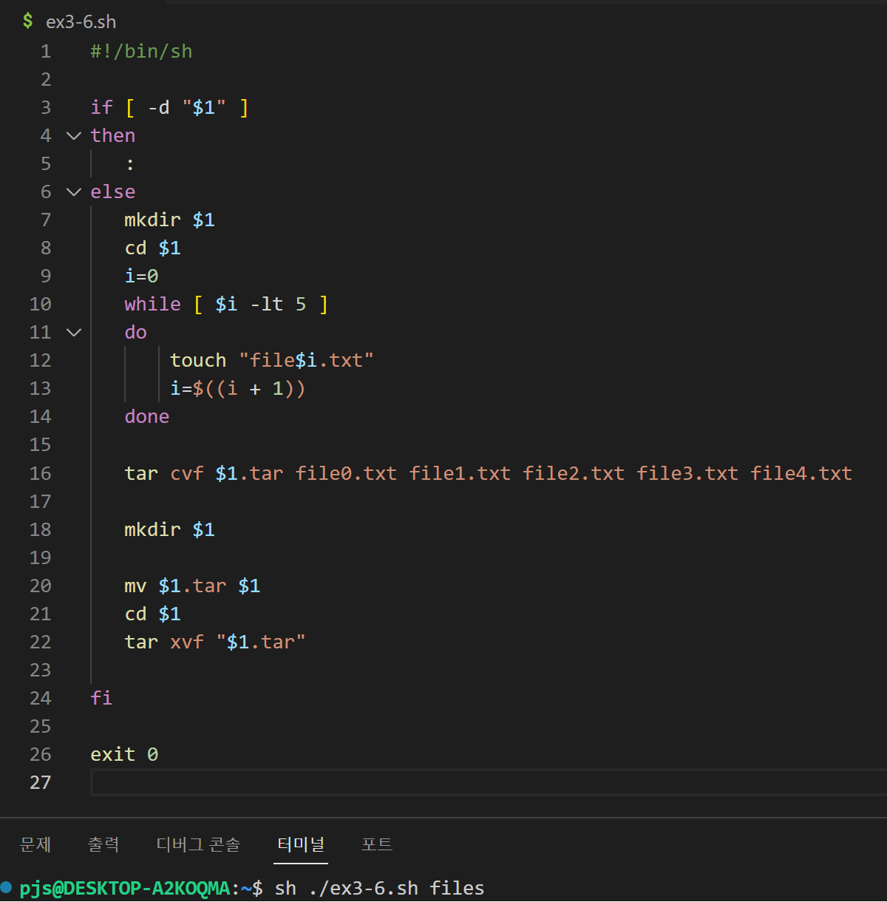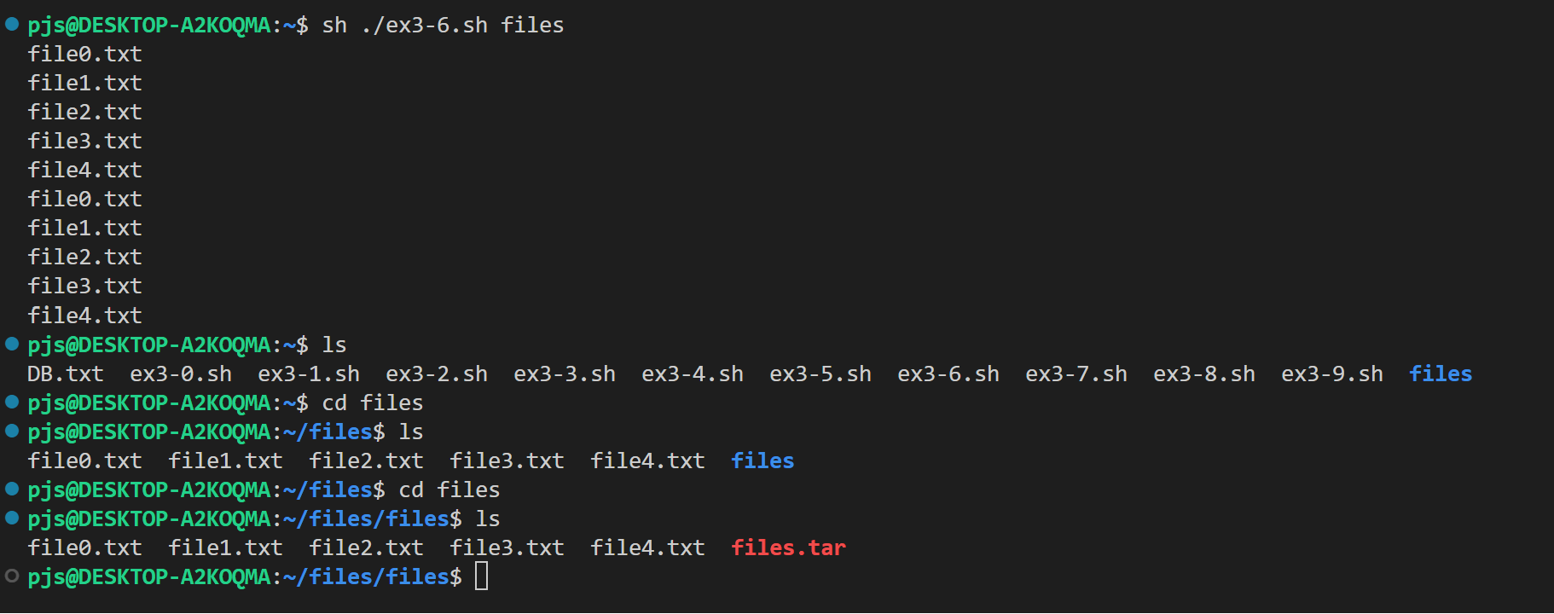

ex3-7 수행결과

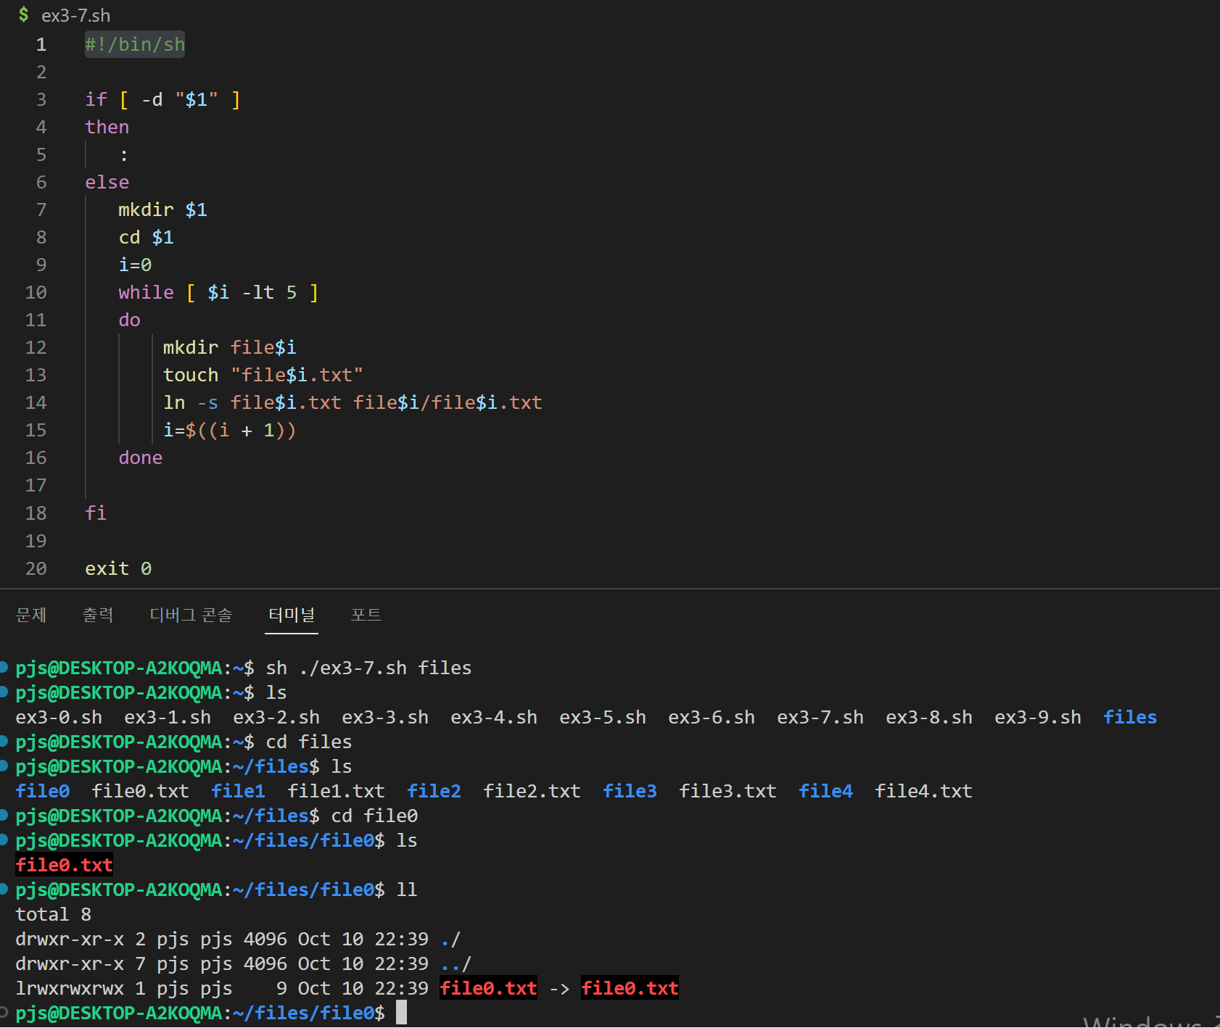

ex3-8 수행결과

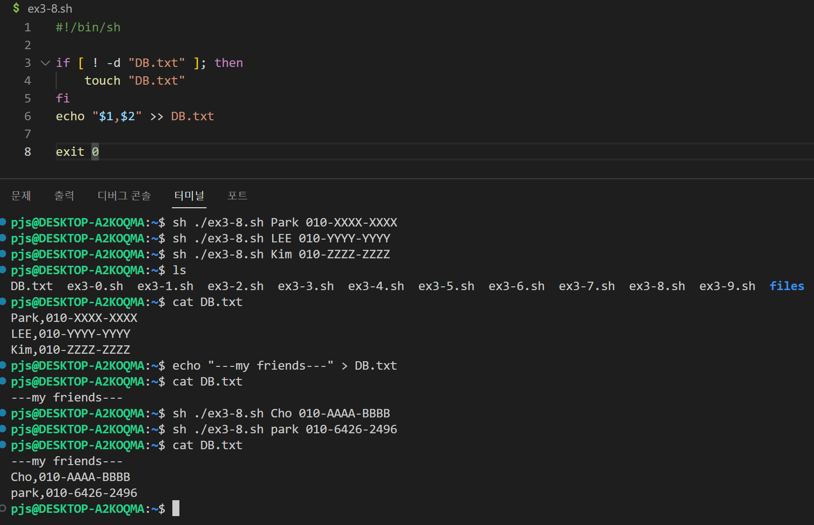

ex3-9 수행결과

